Memòria tècnica
Projecte 3
Miquel Casals i Martí Corominas

Abstract:
L’objectiu principal d’aquest projecte és aprendre a través d’una simulació física a fer i programar una instal·lació domòtica aprofitant els coneixements obtinguts en les assignatures corresponents.
La nostre idea de projecte es basa en les necessitats que pot tenir una persona corrent al voler un projecte domòtic per la llar, al ser un assaig no hi ha el mateix material que en una instal·lació real per tant es pot presentar en un marge de temps més ajustat.

Tot i la mancança de material; i la l’absència de components d'última hora a causa del poc temps ha resultat en una correcte instal·lació d’acord amb l'enunciat del projecte donat per els professors.
Des del nostre punt de vista hem trigat molt a començar i no teniem temps d’acabar, no podent finalitzar l’instal·lació com s’havia previst des del principi.

Index:
1. Introducció 4
2. Què és la domòtica/Automatització. 5
2.1. Origen de la domòtica. 5
2.2. Funcionalitats principals 5
2.3. Objectius de la domòtica 6
3. Objectius generals/justificació. 7
4. Llista de material 8
5. Quadre de protecció i comandament 10
6. Plànols i esquemes 11
6.1. Plànol explicatiu. 11
6.2. Plànol de distribució dels components. 11
6.3. Plànol elèctric. 11
6.4. Esquema de connexió de BUS Funcional 11
6.5. Esquema de distribució Llògic. 11
7. Fases del muntatge 17
8. Funcionament general del circuit i programació. 19
8.1. Explicació dels programes 19
9. Material i eines utilitzats 27
9.1. Eines manuals: 27
10. Pressupost 28
11. Planificació horaria 29
11.1. Diagrama de Gantt 29
12. Conclusions 31
13. Annex 32
13.1. Annex 1 32
13.2. Annex 2 32
13.3. Annex 3 32
13.4. Annex 4 32
13.5. Annex 5 32
13.6. Annex 6 32

Introducció
Hem muntat una instal·lació elèctrica amb control domòtic utilitzant el sistema KNX, permet gestionar diferents elements de la casa o de qualsevol espai de manera intel·ligent. En el nostre cas, controlem quatre bombetes i una persiana. El muntatge ens ha permès entendre com es connecten i configuren els diferents components d’un sistema domòtic d’una casa.
Les bombetes estan preparades per funcionar amb diversos programes que vam configurar prèviament. Aquests programes permetrien fer que els llums s’encenguessin i s’apaguessin o es posessin en “Mode festa” segons el que es volgués, seleccionant-ho a la pantalla. Per exemple, el “mode festa” fa que les llums s’encenguin i s’apaguin ràpidament, simulant els típics llums d’una festa. Un altre programa, molt més senzill, només permet encendre o apagar les bombetes manualment i engegar-les de dos en dos, segons el que necessitem en cada moment.
Tot i això, a última hora vam tenir algunes complicacions tècniques que ens van fer treure el Zelio, que controlava les bombetes. Això ha fet que els programes automatitzats no funcionin correctament i ara mateix només podem controlar les bombetes de manera manual des de la interfície del sistema. Tot i que això no era el pla inicial, ens ha servit per saber com reaccionar quan alguna cosa no funciona i com buscar solucions alternatives sobre la marxa.
Per controlar la persiana en el panell, s’ha ajustat l’interfaç del panell al que triga a pujar i baixar la persiana i així es pot regular fins a quina alçada es vol que pugi o baixi.

Què és la domòtica/Automatització.
La domòtica o l'automatització, permet controlar diferents mecanismes d'una casa a de manera ergonòmica. Això millora la comoditat, la seguretat i l'eficiència energètica. Amb el pas del temps, aquests sistemes han passat de ser una cosa exclusiva a estar a l'abast de tothom.

Origen de la domòtica.
Encara sembla una cosa moderna, la domòtica ja existia a mitjans de segle XX, quan van aparèixer els primers electrodomèstics automàtics. Però no va ser fins als anys 70 i 80 quan es van desenvolupar els primers sistemes més avançats, encara que eren molt cars i complicats d'instal·lar. Amb l'arribada d'Internet i de les xarxes sense fils, aquests sistemes s'han tornat molt més accessibles i fàcils d'integrar en qualsevol habitatge.

Funcionalitats principals
Els sistemes domòtics permeten controlar molts aspectes d'una llar. Alguns d’aquests són:
- Llums intel·ligents: Encendre i apagar els llums automàticament, i crear escenes predeterminades.
- Control de temperatura: Ajustar la calefacció i l'aire condicionat perquè la casa sempre estigui a una temperatura adient sense gastar energia de més.
- Seguretat: Càmeres, alarmes i detectors de fum fan que la casa sigui més segura.
- Eficiència energètica: Monitoritzar el consum d'energia per reduir la factura de la llum.
- Control d'electrodomèstics: Programar rentadores, forns o neveres perquè funcionin quan es necessiten.
- Control a través d’una aplicació o veu: Gestionar tots aquests dispositius amb una aplicació o amb assistents virtuals com Alexa o Google Assistant.

Objectius de la domòtica
L'objectiu principal de la domòtica és fer la vida més fàcil, segura i còmoda.
- Més comoditat: Permet automatitzar moltes tasques del dia a dia.
- Estalvi d'energia: Permet un control del consum elèctric i redueix despeses.
- Major seguretat: Els sistemes de vigilància i alarmes ajuden a protegir la llar.
- Accessibilitat: És especialment útil per a persones amb mobilitat reduïda.
- Connectivitat: Permet gestionar la casa des de qualsevol lloc amb un mòbil o un ordinador.
En resum, la domòtica és una tecnologia en constant evolució que fa que les cases siguin més intel·ligents i eficients.

Objectius generals/justificació.
L’objectiu principal d’aquest projecte és aprende a crear una instal·lació domòtica, des del principi fins al final. Volem entendre tot el procés, des de la planificació inicial, passant pel muntatge dels components, fins a la programació dels dispositius. Això ens permet posar en pràctica els nostres coneixements d’electricitat, KNX i llenguatge KOP.
La domòtica és cada cop més present a les cases i edificis. Controlar llums, persianes o endolls des d’una pantalla és una cosa que semblava del futur, però que ara, cada vegada és més habitual. Fer aquest projecte ens ajuda a entendre com es pot arribar a muntar un sistema així i què cal tenir en compte per fer-ho en unes mínimes condicions.
En resum, aquest projecte ens serveix per conèixer millor una tecnologia que cada vegada tindrà més pes i, al mateix temps, per aprendre habilitats útils de cara a futurs estudis tècnics o professionals.

Llista de material
Nom | Fuente de alimentación | 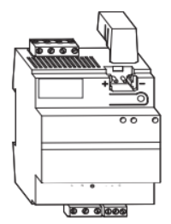
Marca | Schneider
Referència | MTN683832
Ús | Alimentar la línia de bus a 30V
Manual | Annex 1

Nom | Pantalla Multitouch | 
Marca | Schneider
Referència | MTN6215-5910
Ús | Controlar l’instal·lació amb una interfície gràfica
Manual | Annex 2

Nom | Interface de comunicación | 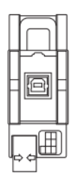
Marca | Schneider
Referència | MTN681829
Ús | Enllaçar l’instal·lació mitjançant un USB A
Manual | Annex 3

Nom | Actuador de regulación | 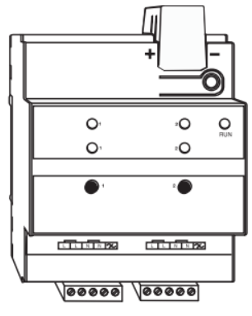
Marca | Schneider
Referència | MTN6710-0002
Ús | Regular la brillantor de la llum
Manual | Annex 4

Nom | Maestro del conmutador/persiana | 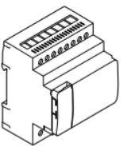
Marca | Schneider
Referència | MTN6705-0008
Ús | Controlar les persianas mitjançant relés
Manual | Annex 5

Nom | Actuador Switch | 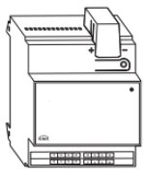
Marca | Schneider
Referència | MTN646808
Ús | Controlar les bombetes mitjançant relés
Manual | Annex 6

Quadre de protecció i comandament
Quadre de protecció junt amb els elements de KNX

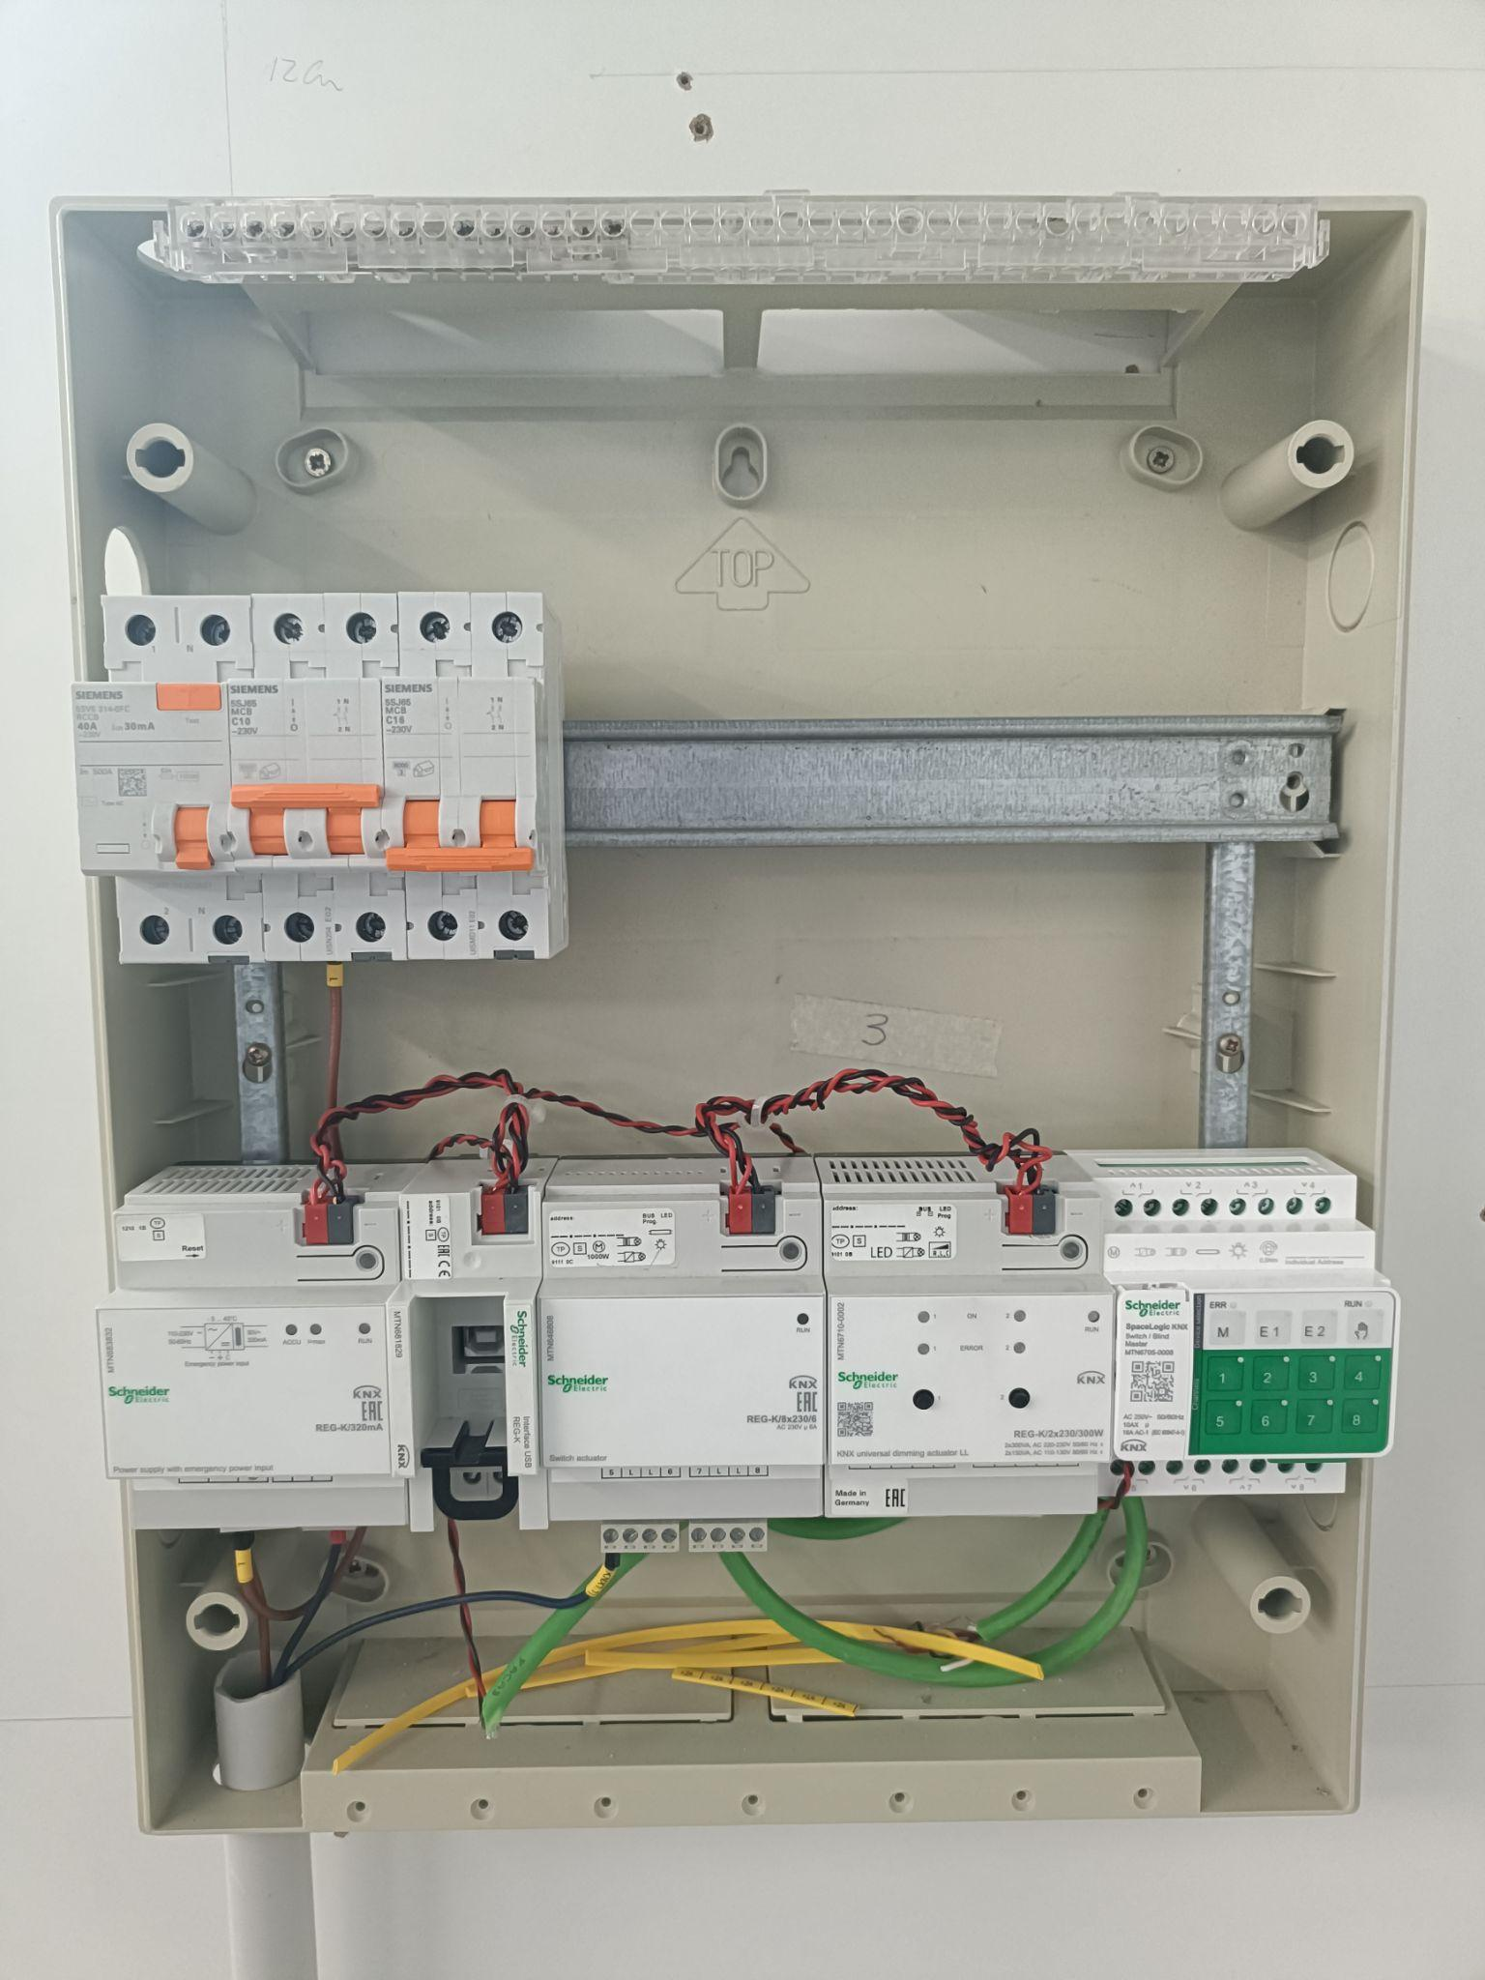

Plànols i esquemes

Plànol explicatiu.
Aquest plànol s’ha dissenyat amb la finalitat de que l’usuari pugui entendre amb més facilitat el plànol de components, ja que pot arribar a ser confús a l’hora d’interpretar-lo de cares al muntatge real. Aquest recurs té com a objectiu ajudar a aclarir possibles dubtes previs a la interpretació del plano que el segueix .

Plànol de distribució dels components.
En el plànol de components hi ha distribuïda tota la instal·lació del projecte de manera detallada perquè sigui fàcil de muntar seguint les mides assignades. Aquesta distribució ha estat pensada per una col·locació òptima dels elements i una major comoditat durant el procés de muntatge.

Plànol elèctric.
En l’últim plànol s’hi pot veure representada tota la instal·lació elèctrica, així com la distribució dels components KNX de la marca Schneider dins del quadre principal. En aquest esquema, la principal idea és veure gràficament tota l’organització del sistema elèctric i, en el cas que es vulgui modificar l’original, poder fer-ho sense trobar-se amb complicacions ni amb dubtes sobre el funcionament general.

Esquema de connexió de BUS Funcional
Aquest esquema representa com es connectaria el cable TP de BUS que comunica a tots els elements de KNX. Aquest cable no només transmet les dades necessàries per el bon funcionament de l’ecosistema sinó també alimenta els mateixos components per realitzar les seves funcions.

Esquema de distribució Llògic.
En el següent esquema podem veure com aniran connectats segons les adreces de grup cada component per entendre d’una manera visual com es comunicaràn els component entre ells.

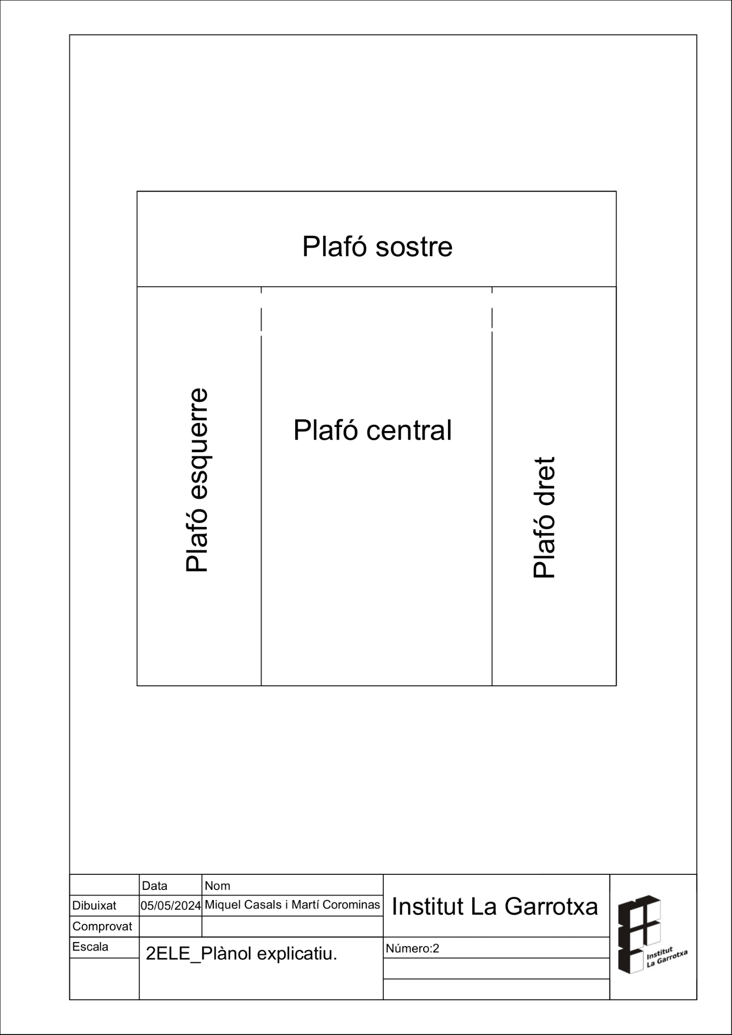
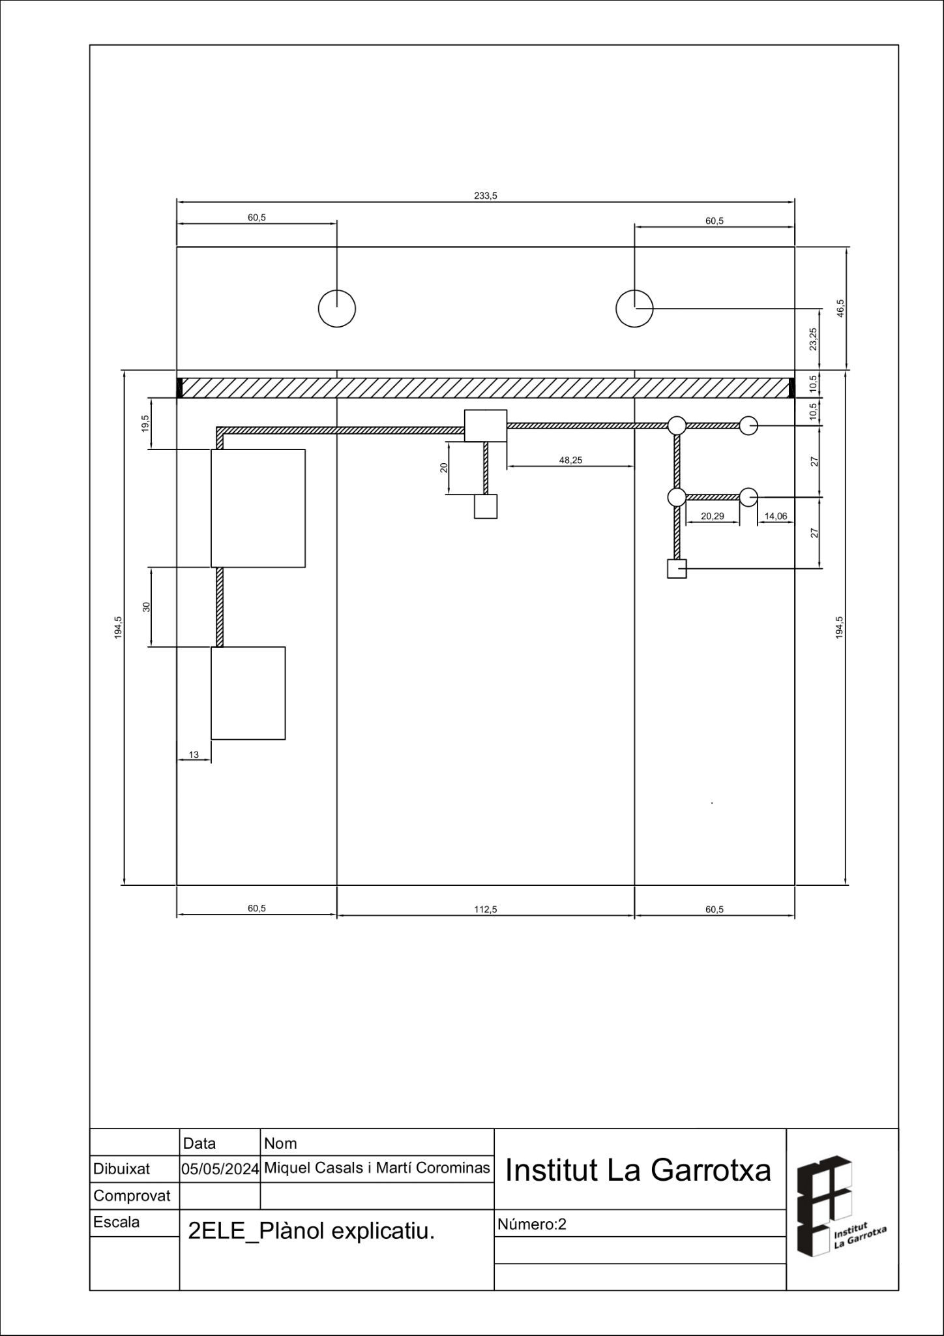
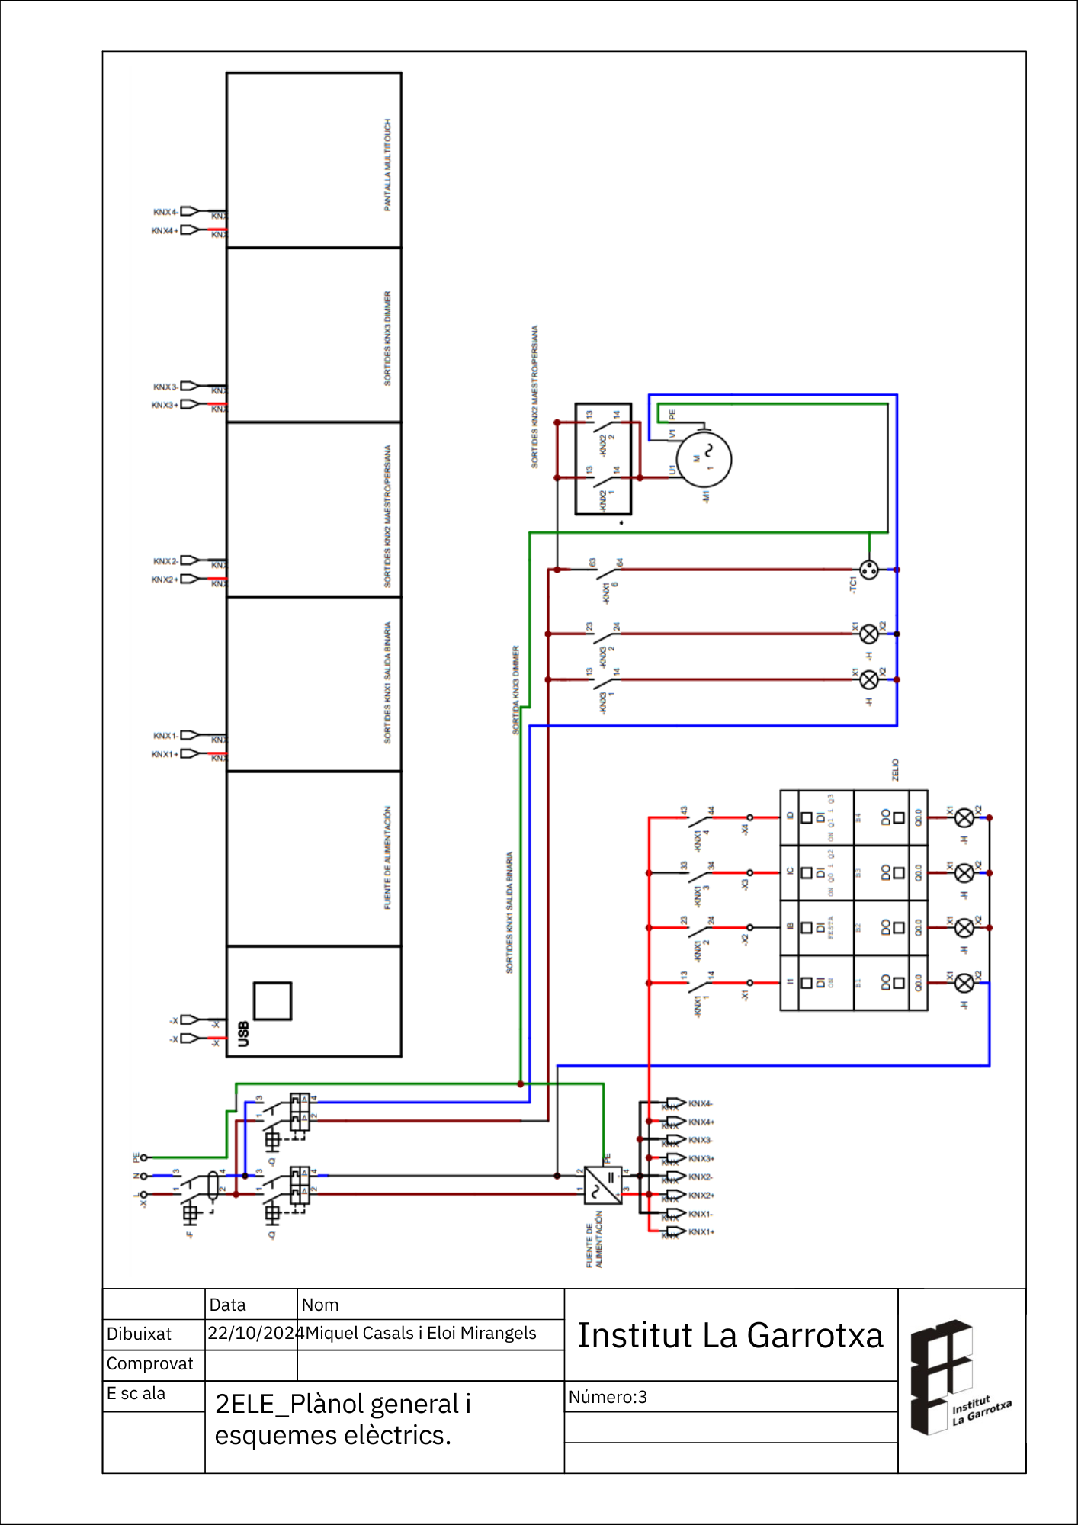
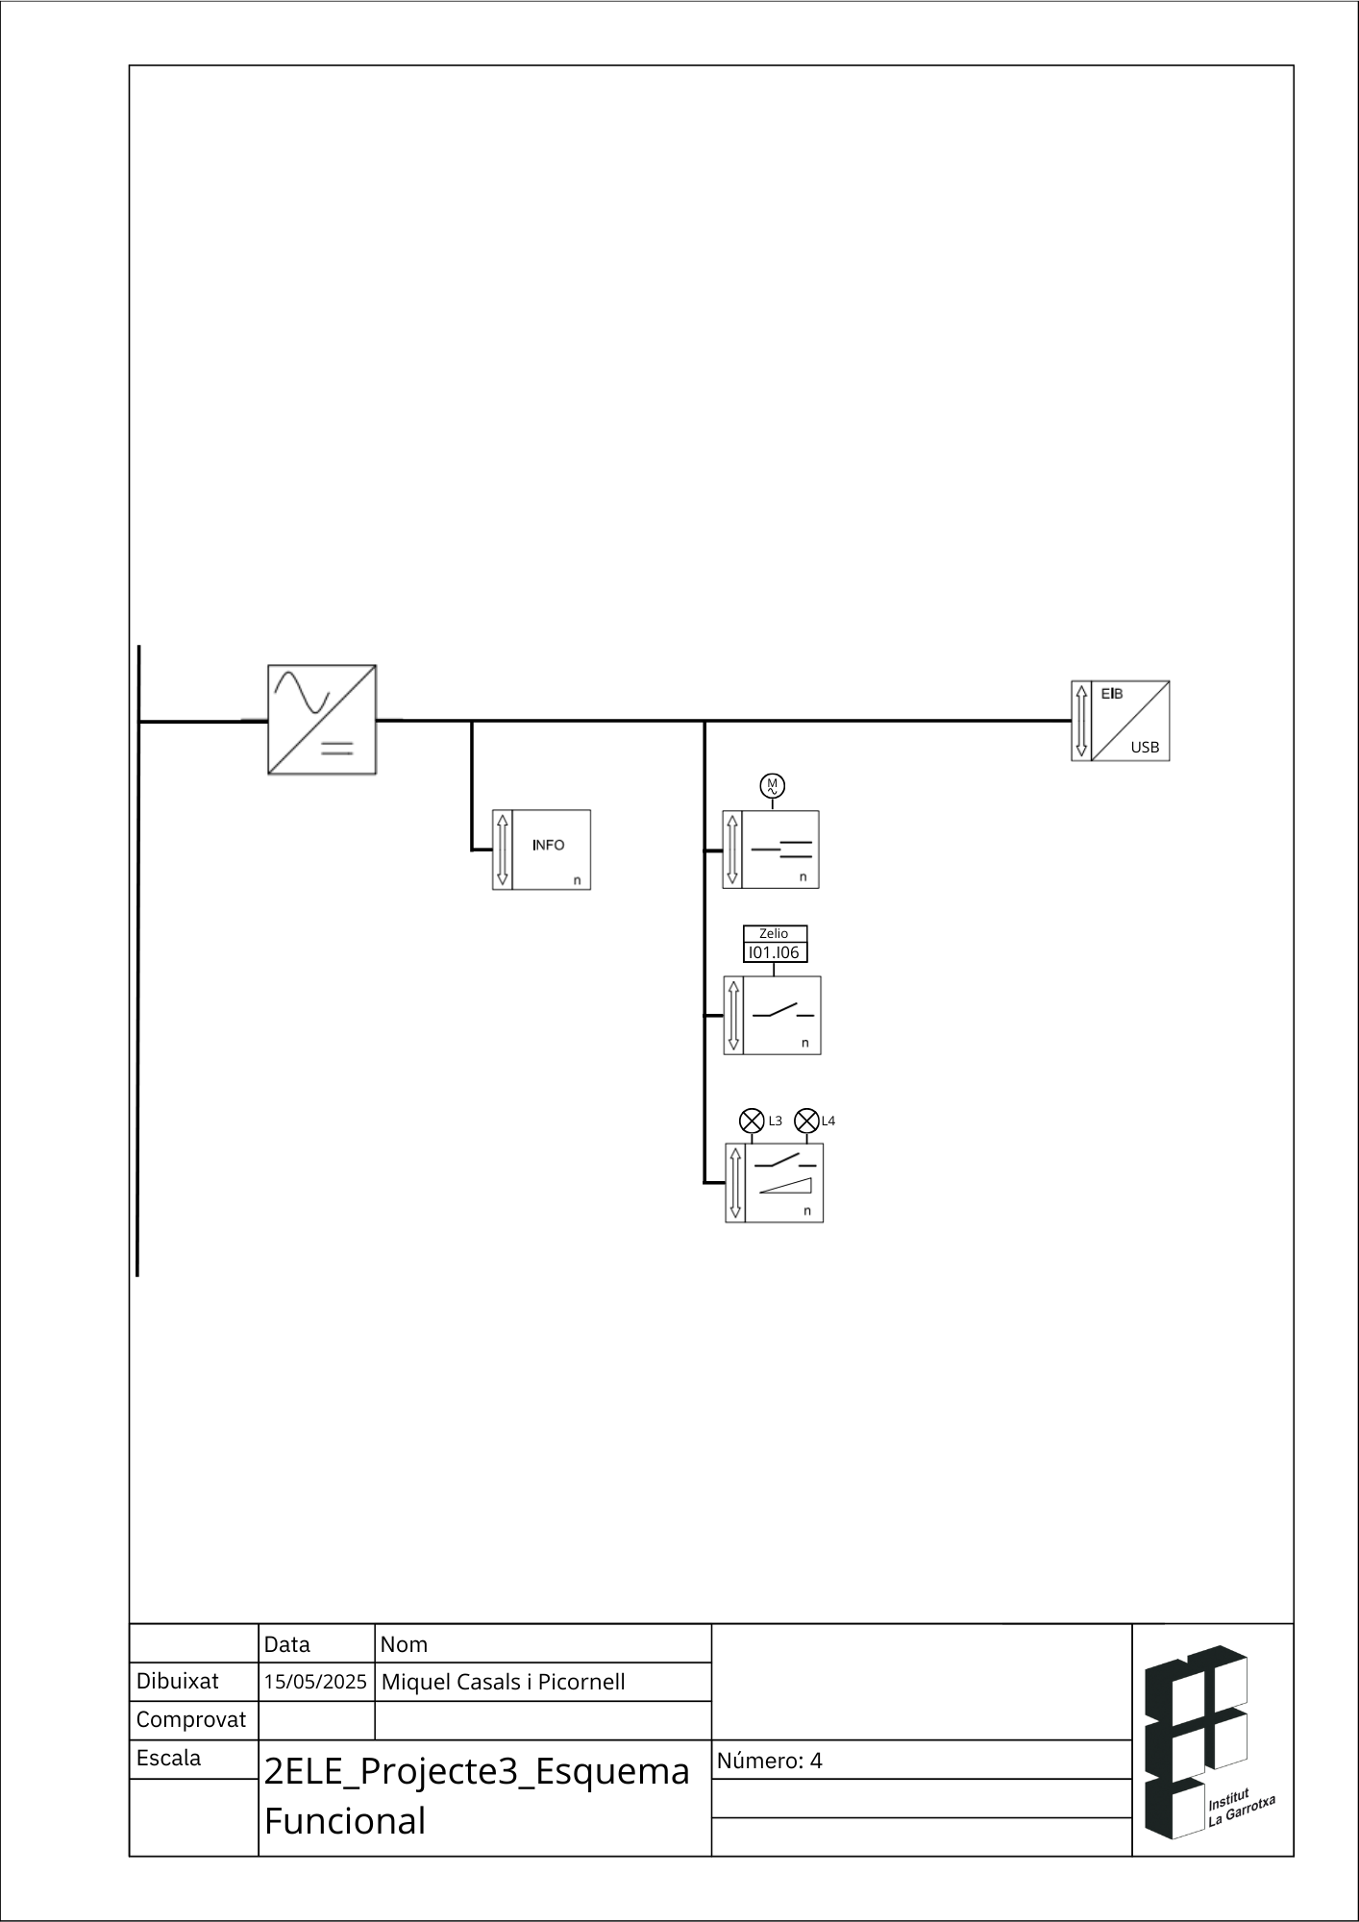
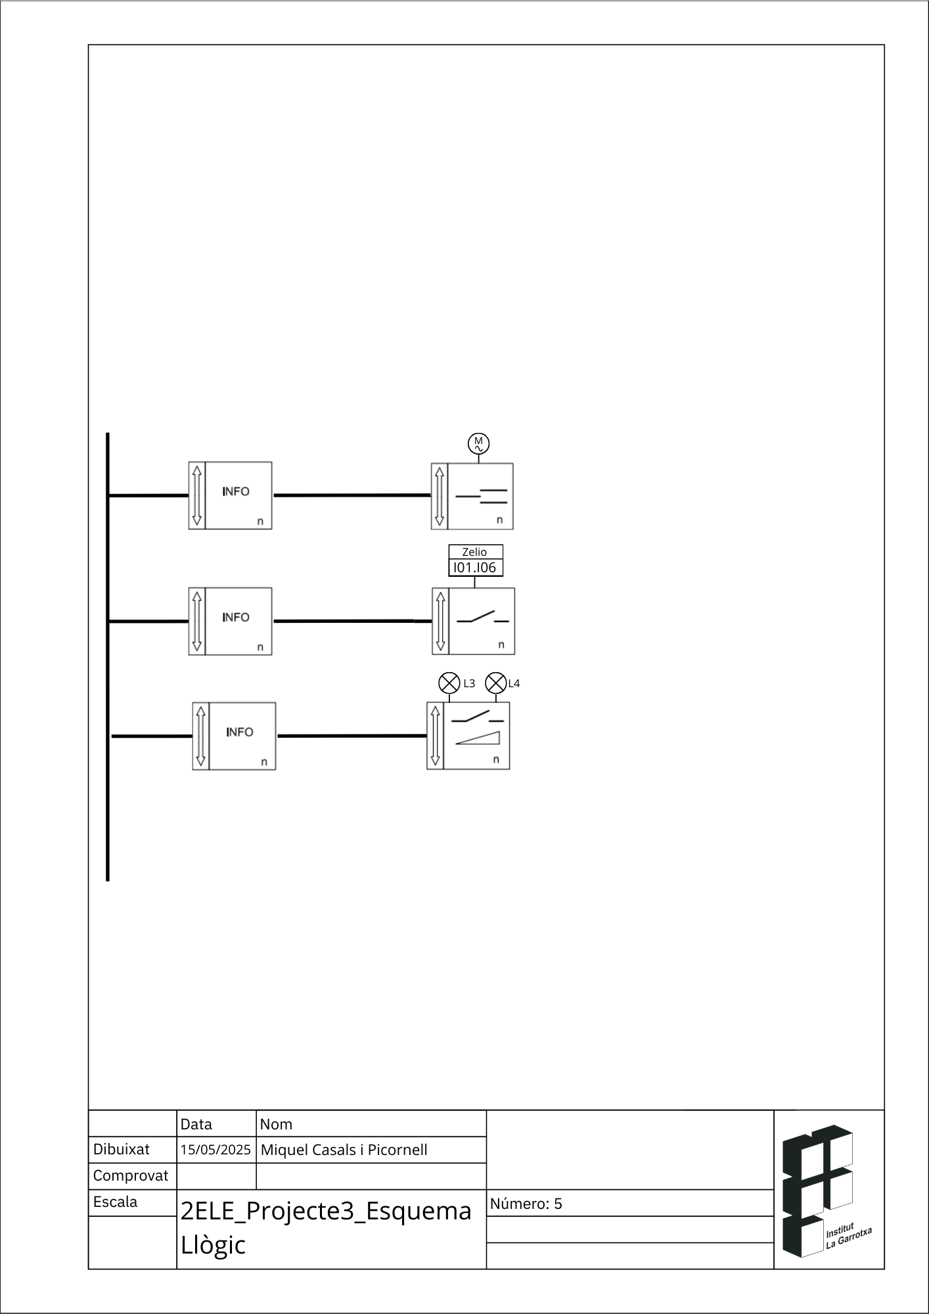

Fases del muntatge
Quadres i receptors
Hem començat posant els quadres on van els elements de protecció, els components de KNX i el PLC Zelio.
Al haber acabat els quadres ens hem posat a muntar les bombetes de manera que cada una tingués una separació de 20 cm entre elles, formant un quadrat. Llavors a la part inferior esquerra a 20 cm sota de la bombeta hi hem posat el endoll.

Caixa de regletes i pantalla multitouch
Just al mig de la estació de treball hem col·locat una caixa de regletes i sota d'aquesta a 20 cm hi hem posat la caixa on es munta el multitouch.

Tubs
Primer de tot hem tallat els tubs de 15, 20 i 25 mm a la longitud desitjada i també hem utilitzat la pistola de calor per poder fer les corbes d’aquests i sense motlle.
Després hem utilitzat tubs de 20 mm per connectar les bombetes i l’endoll i llavors hem posat un altre més llarg que dirigeix aquests receptors i la persiana a la caixa de regletes. Sota d'aquesta hem utilitzat 20 cm de tub de 15 mm per poder juntar el multitouch amb la caixa. A la part esquerra de la caixa hem col·locat un tub de 25mm per els dos quadres per poder connectar tots els elements amb aquestes.

Cablejat
Per fer el cablejat hem utilitzat:
-5 cables de 1.5mm de fase per les bombetes i persiana
-2 cables de 1.5mm de neutre per les bombetes i persiana
-1 cable de 1.5mm de terra per la persiana
-1 cable de 2.5mm de terra per l’endoll
-1 cable de 2.5mm de fase per l’endoll
-1 cable de 2.5mm de neutre per l’endoll

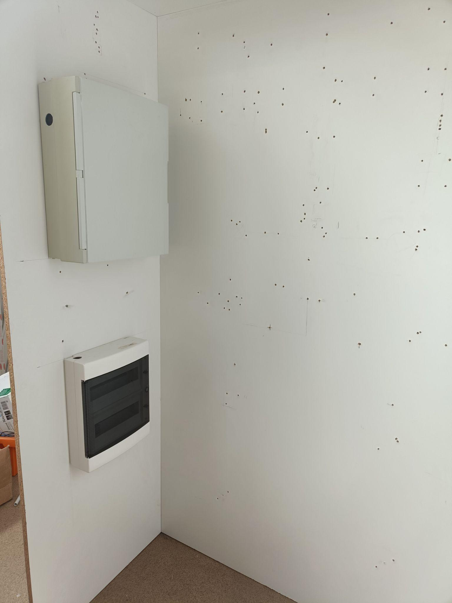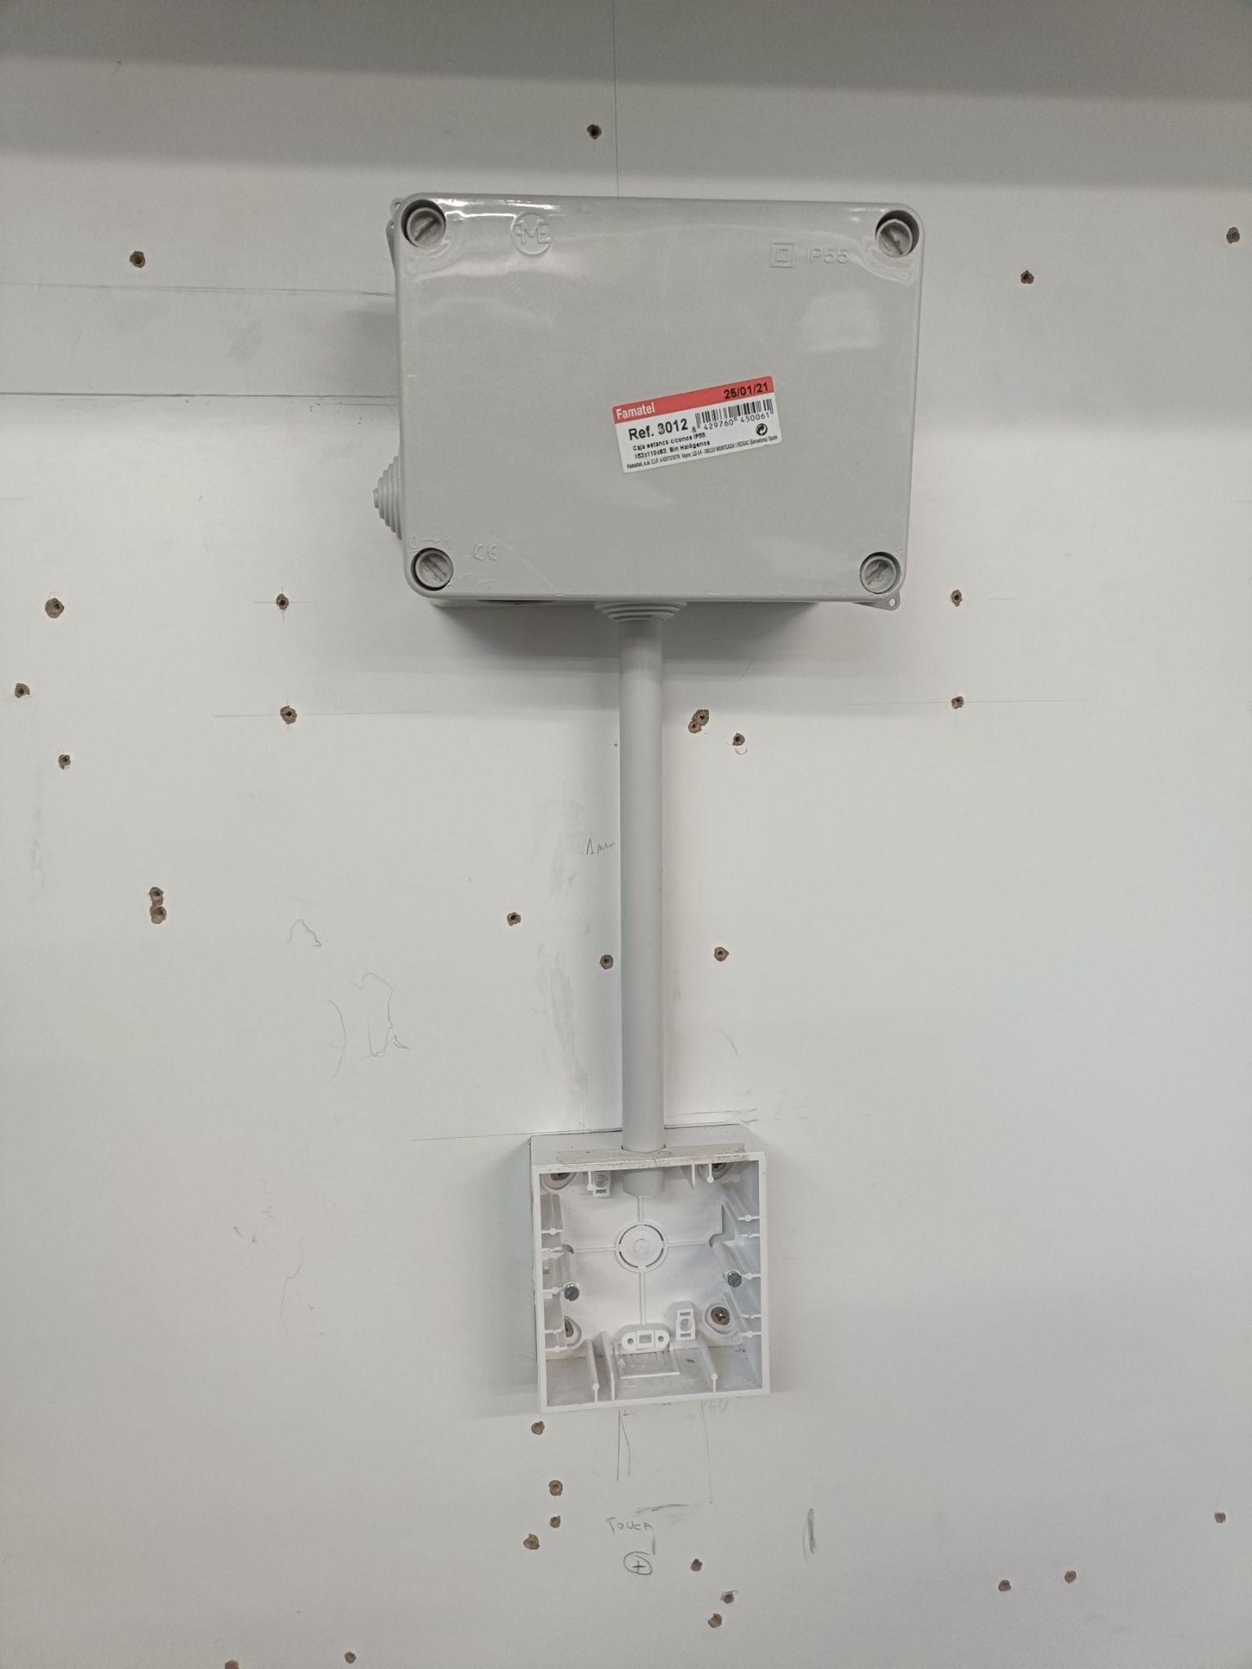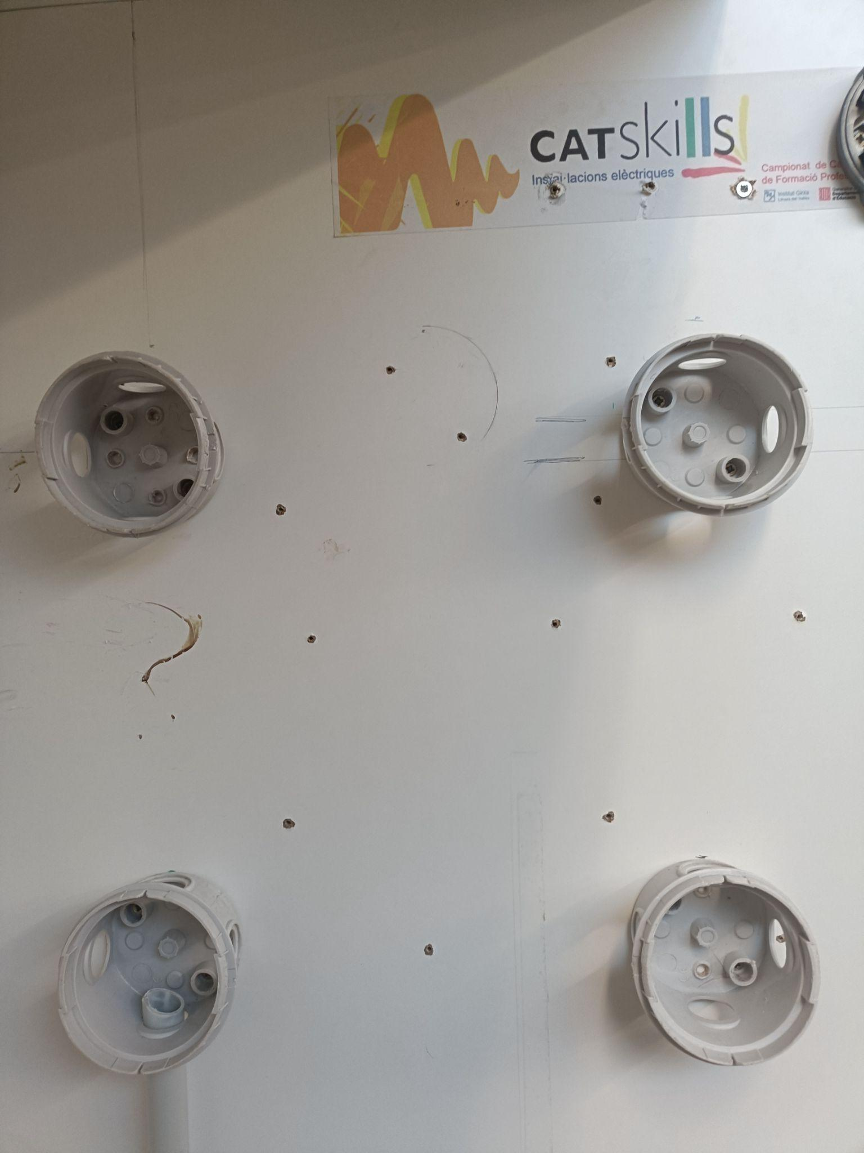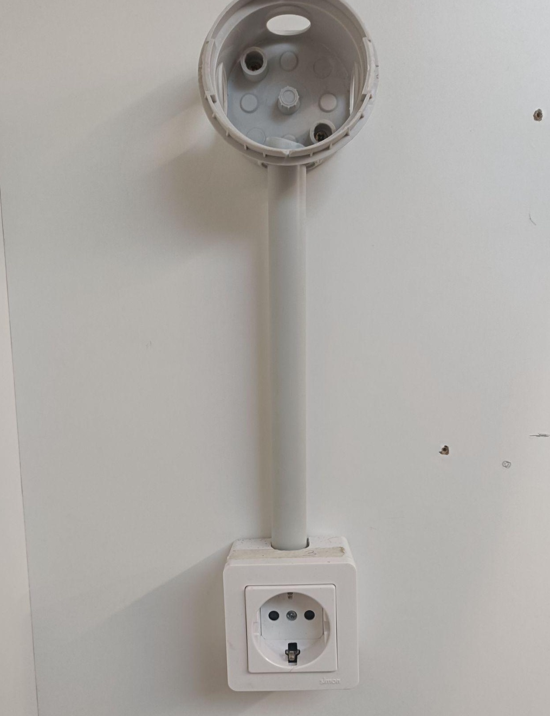

Funcionament general del circuit i programació.
El circuit està creat amb KNX. Aquest sistema descentralitzat té el control absolut a tot el circuit i al PLC ZELIO, l’instal·lació es controla mitjançant una pantalla multitouch que activa i regula 6 bombetes, 1 endoll i 1 motor.
En aquest projecte es realitzaran els següents punts:
- Comptem amb un “multitouch” per controlar tots els elements de la casa.
- Regulació de totes les sortides per entrada de multitouch.
- Connexió amb les entrades binàries i que hi faci un joc de llums de festa.
- Creació d’una escena amb KNX.
- Muntatge d’una persiana.

Explicació dels programes
El projecte es constitueix en 2 programes diferents, un fet per KNX en ETS6 i l’altre fet per el PLC Zelio en el programa Zelio Soft 4.2.2.

El programa fet en ETS6 es constitueix en la part de parametrització i en les associacions de grups.
La parametrització és la següent:

Aparell | Paràmetres
Pantalla Multitouch  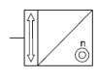 | Ajustes de Pantalla
 | Pantallas empleadas = 3
 | Configuraciones exprés
 | Pantalla 1 (Llums)
 | 1-4 funciones (ampliadas) = 4 botones
 | Pantalla 2 (Persiana)
 | 1 función = Estor enrollable
 | Pantalla 3 (Endoll)
 | 1-4 funciones (ampliadas) = 1 botón centrado
 | Ajustes avanzados
 | Pantalla 1 Función 1
 | Funcionamiento = conmutación
 | Símbolo = Bombilla
 | Nº de objetos que emplea = 1
 | ¿Como se activa el indicador de estado? = Valor por defecto
 | Pantalla 1 Función 2
 | Funcionamiento = conmutación
 | Símbolo = Triángulo
 | Nº de objetos que emplea = 1
 | ¿Como se activa el indicador de estado? = Valor por defecto
 | Pantalla 1 Función 3
 | Funcionamiento = conmutación
 | Símbolo = Grupo de bombillas
 | Nº de objetos que emplea = 1
 | ¿Como se activa el indicador de estado? = Valor por defecto
 | Pantalla 1 Función 4
 | Funcionamiento = conmutación
 | Símbolo = Grupo de bombillas
 | Nº de objetos que emplea = 1
 | ¿Como se activa el indicador de estado? = Valor por defecto
 | Pantalla 3 Función 1
 | Funcionamiento = conmutación
 | Símbolo = Enchufe
 | Nº de objetos que emplea = 1
 | ¿Como se activa el indicador de estado? = Valor por defecto
 | Control de temperatura del cuarto = Valores predeterminados
 | Módulo de escenas = Valores predeterminados
 | Configuraciones generales = Valores predeterminados
SORTIDA BINÀRIA 8S  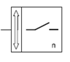 | Elección del aparato = Actuador binario 8 canales
 | Canal 1 General = Valores predeterminados
 | Canal 2 General = Valores predeterminados
 | Canal 3 General = Valores predeterminados
 | Canal 4 General = Valores predeterminados
 | Canal 5 General = Valores predeterminados
 | Canal 6 General = Valores predeterminados
 | Canal 7 General = Valores predeterminados
 | Canal 8 General = Valores predeterminados
CONTROLADOR DE PERSIANES | Ajustes Generales
 | Funciones Centrales = Bloqueado
 | Tipo de extensión 1 = Conmutador/persiana MTN6805-0008
 | Tipo de extensión 2 Bloqueado
 | Función de canal para maestro
 | Salida 1 = Persiana =
 | Salida 2 = Ocupado
 | Salida 3 = Bloqueado
 | Salida 4 = Bloqueado
 | Salida 5 = Bloqueado
 | Salida 6 = Bloqueado
 | Salida 7 = Bloqueado
 | Salida 8 = Bloqueado
 | Ajustes ampliados = Valores predeterminados
 | Salida maestra 1+2-Persiana
 | Persiana
 | Tiempo de subida / bajada = 25 segundos
 | Tiempo de pausa antes de revertir = 500 milisegundos
 | Tiempo de rotación de lama= 2 segundos
 | Pasos que se ejecutarán durante la rotación de lama(1…15) = 15
 | Desplazamiento de persiana existente = Abajo cerrada / arriba horizontal
 | Bloqueo de modo manual = Desbloqueado
 | Bloqueo manual = para valor de objeto 1
 | Escenas = Bloqueado
 | Estado de altura = Desbloqueado
 | Estado de lama = Desbloqueado
 | Estado de desplazamiento = Desbloqueado
 | Tiempo de accionamiento ampliado = Valores predeterminados
 | Ajustes automáticos, de bloqueo y calibración = Valores predeterminados
 | Ajustes de seguridad y alarma = Valores predeterminados

Aparell | Adreça física | Element | Objectes | Grup | Paràmetres
PANTALLA MULTITOUCH | 1.1.1 | PANTALLA 1 | SALIDA 1 |  | ON/OFF L1+L2+L3+L4
 | 1.1.1 | PANTALLA 1 | SALIDA 2 |  | FESTA
 | 1.1.1 | PANTALLA 1 | SALIDA 3 |  | ON/OFF L1+L3
 | 1.1.1 | PANTALLA 1 | SALIDA 4 |  | ON/OFF L2+L4
 | 1.1.1 | PANTALLA 2 ESTOR ENROLLABLE | Paro/orient.modo manual |  | Conversió de barra de posició a posició en segons (analog to seconds)
 | 1.1.1 | PANTALLA 2 ESTOR ENROLLABLE | Posición altura modo manual |  | Posició de altura en (analog to seconds)
 | 1.1.1 | PANTALLA 2 ESTOR ENROLLABLE | Posición lama |  | Posició de lama en voltes (seconds to laps)
 | 1.1.1 | PANTALLA 3 SALIDA 1 | SALIDA 5 |  | ON/OFF Endoll
 | 1.1.1 | SORTIDA A | PT 7 | 1/1/7 | ON/OFF: (L5)
 | 1.1.1 | SORTIDA A | PT 8 | 1/1/8 | DIMMING%
 | 1.1.1 | SORTIDA A | PT 8 | 1/1/9 | REGULACIÓ
 | 1.1.1 | SORTIDA B | PT 10 | 1/1/10 | ON/OFF: (L6)
 | 1.1.1 | SORTIDA B | PT 11 | 1/1/11 | DIMMING%
 | 1.1.1 | SORTIDA B | PT 12 | 1/1/12 | REGULACIÓ
SORTIDA BINÀRIA 8S | 1.1.2 | SO1 | I1 | 1/1/1 | LLUMS ON
 | 1.1.2 | SO2 | I2 | 1/1/2 | LLUMS OFF
 | 1.1.2 | SO3 | IB | 1/1/3 | LLUMS FESTA
 | 1.1.2 | SO4 | IC | 1/1/4 | ON L1 I L3
 | 1.1.2 | SO5 | ID | 1/1/5 | ON L2 I L4
 | 1.1.2 | SO6 | IE | 1/1/6 | ENDOLL
DIMMER | 1.1.3 | SORTIDA A | L5 | 1/1/7 | ON/OFF: (L5)
DIMMER | 1.1.3 | SORTIDA A | L5 | 1/1/8 | DIMMING%
DIMMER | 1.1.3 | SORTIDA A | L5 | 1/1/9 | REGULACIÓ
DIMMER | 1.1.3 | SORTIDA B | L6 | 1/1/10 | ON/OFF: (L6)
DIMMER | 1.1.3 | SORTIDA B | L6 | 1/1/11 | DIMMING%
DIMMER | 1.1.3 | SORTIDA B | L6 | 1/1/12 | REGULACIÓ
CONTROLADOR DE PERSIANES | 1.1.4 | PANTALLA 2 ESTOR ENROLLABLE | Paro/orient.modo manual |  | Conversió de barra de posició a posició en segons (analog to seconds)
 |  | PANTALLA 2 ESTOR ENROLLABLE | Posición altura modo manual |  | Posició de altura en (analog to seconds)
 |  | PANTALLA 2 ESTOR ENROLLABLE | Posición lama |  | Posició de lama en voltes (seconds to laps)
El programa fet en Zelio Soft 4.2.2 està creat en llenguatge LADDER i és amb aquest es pot controlar les bombetes. Per prat de l’escena “Festa ”, aquesta està creada amb un generador de pulsos síncron que activa un contador i, a cada pulsació s’activa una bombeta, a la quarta pulsació es reinicia.
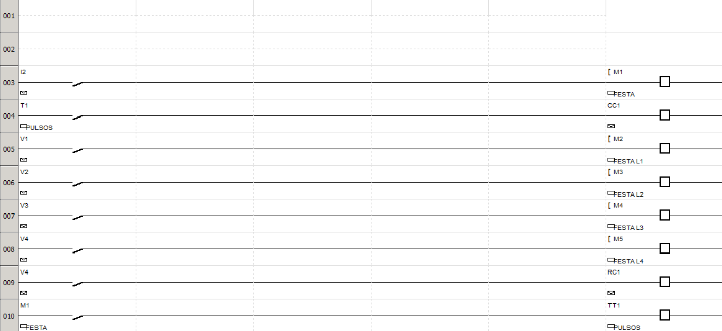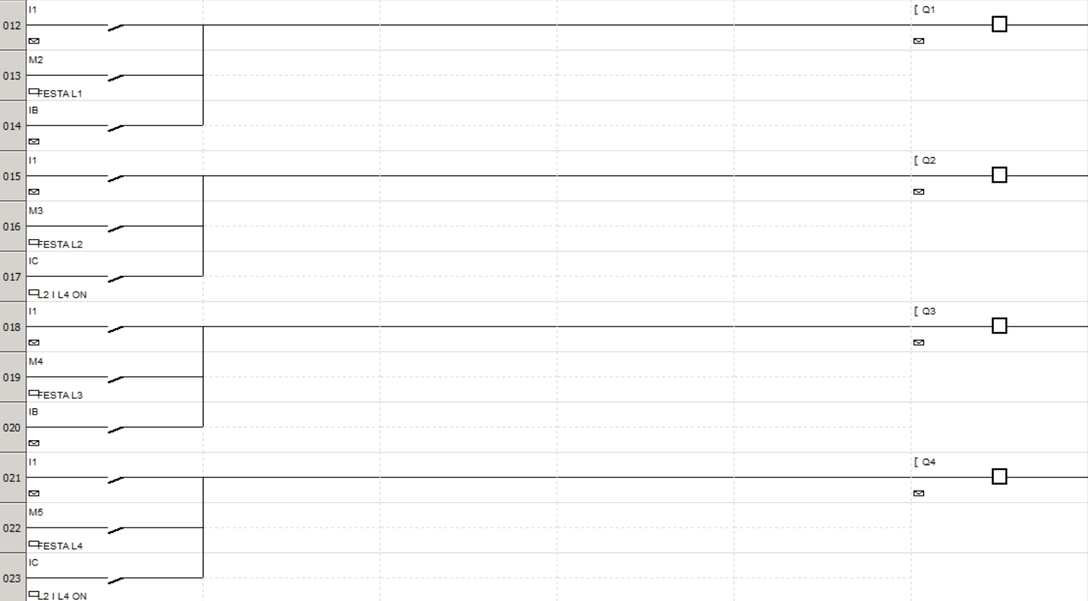

Material i eines utilitzats

Eines manuals:
Pelacables: Per treure l'aïllament dels cables
Aliquetes: Per a tallar cables a la longitud desitjada.
Cinta mètrica: Per a mesurar distàncies i assegurar-te que tot estigui ben alineat.
Tornavís: Per muntar dispositius i fer connexions.
Cinta: Per poder enganxar els cables amb el pasacables
Pasacables: Per poder passar els cables per als tubs
Xafa punteres: Per poder posar les punteres amb els cables que ho necessiten
Altres:
Cables KNX: Per a la comunicació entre dispositius KNX.
Regletes: Per poder fer els empalmes
Punteres
Cables de 2.5mm (fase,neutre,terra)
Cables de 1.5mm (fase,neutre,terra)
Visos: Per muntar tots els elements
Grapes: Per subjectar els tubs a les parets

Pressupost
Dispositius:

Actuador binari MTN649204 = 209€

Font d’alimentació MTN683832 = 270€

Pantalla multitouch MTN6215-5910 = 405,12€

Interface de comunicació MTN681829 = 328,94€

Actuador de regulació MTN6710-0002 = 473€

Maestro del conmutador/persiana MTN6705-0008 = 360,29€

Actuador switch MTN646808 = 278€

TOTAL DISPOSITIUS: 2324.35€

Material:

Tubs de 15mm 3m = 1.95€
Tubs de 20mm 3m = 2.45€
Tubs de 25mm 3m = 3.45€
Cable fase 2.5mm 100m = 32.74€
Cable neutre 2.5mm 100m = 32.74€
Cable terra 2.5mm 100m = 32.74€
Cable fase 1.5mm 100m= 22.87€
Cable neutre 1.5mm 100m= 22.87€
Cable terra 1.5mm 100m= 22.87€

TOTAL MATERIAL: 174.68€
TOTAL DISPOSITIUS I MATERIAL: 2499.03€

Planificació horaria

Diagrama de Gantt
El diagrama de gantt és una tècnica que consisteix en organitzar cada hora i delimitar què s’hi farà, i després comparar el que s’ha tardat a fer cada cosa.

 | 02/04/2025 | 03/04/2025 | 08/04/2025 | 09/04/2025 | 10/04/2025 | Setmana Santa
Llista de material
Muntatge
Presentació
Memòria Tècnica
Programació
Manual
Esquemes
 | 02/04/2025 | 03/04/2025 | 08/04/2025 | 09/04/2025 | 10/04/2025 | Setmana Santa
Llista de material
Muntatge
Presentació
Memòria Tècnica
Programació
Manual
Esquemes

 | 22/04/2025 | 23/04/2025 | 24/04/2025 | 29/04/2025 | 30/04/2025 | 01/05/2025 | 06/05/2025 | 07/05/2025 | 08/05/2025 | 13/05/2025 | 14/05/2025 | 15/05/2025 | 20/05/2025
Llista de material
Muntatge
Presentació
Memòria Tècnica
Programació
Manual
Esquemes
 | 22/04/2025 | 23/04/2025 | 24/04/2025 | 29/04/2025 | 30/04/2025 | 01/05/2025 | 06/05/2025 | 07/05/2025 | 08/05/2025 | 13/05/2025 | 14/05/2025 | 15/05/2025 | 20/05/2025
Llista de material
Muntatge
Presentació
Memòria Tècnica
Programació
Manual
Esquemes

Conclusions
Després de moltes hores de feina, hem pogut fer una instal·lació domòtica funcional tot i trobar algun entrebanc pel camí. El projecte ens ha servit per posar en pràctica tot el que hem après sobre sistemes domòtics, especialment amb tecnologia KNX. Hem vist de primera mà com es munten els components, com es connecten, i com es programen per aconseguir que una casa sigui intel·ligent.
És veritat que vam començar una mica tard i això ens ha fet anar justos de temps. Això, sumat a la manca d’alguns materials i imprevistos com haver de treure el PLC Zelio, ha fet que no tot funcionés com esperàvem al final. Però creiem que hem trobat solucions raonables i que el projecte ha acabat tenint un bon acabat.
Ens ha agradat veure com, a través de la pantalla multitouch, podíem controlar diferents elements com les llums, l’endoll i la persiana. A més, la part del “mode festa” ha sigut entretingut de programar, encara que no l’hem pogut provar per l’absència de l’autòmat.
En definitiva, aquest projecte ha sigut molt útil per entendre millor com funciona la domòtica real. Ens emportem coneixements que segur que ens serviran en futurs projectes i món laboral.

Donem gràcies a tots els professors que ens han ajudat,i guiat en la creació d’aquest projecte i que ens han ensenyat durant tot el curs.
Miquel Casals i Picornell.
Jo també dono gràcies als professors per l’ajuda constant en aquest projecte en el que hem après molt.

Martí Corominas Salvador.

Annex

Annex 1
2- Fuente de alimentación MTN683832.pdf

Annex 2
3- Pantalla Multitouch MTN6215-5910.pdf

Annex 3
4- Interface USB MTN681829.pdf

Annex 4
5- Actuador de regulación MTN6710-0002.pdf

Annex 5
6- Maestro del conmutador/persiana MTN6705-0008.pdf

Annex 6
7- Actuador Switch MTN646808.pdf

